7115056039 張嘉晏
Part 1
語料使用量 | 1% | 10% | 100%
總詞數 | 12,287,140 | 47,778,991 | 359,805,894
詞彙量，相異的詞有幾種 | 681,977 | 1,775,564 | 7,625,711
相異 bigram 有幾種 | 4,370,343 | 12,507,653 | 60,836,882
數完這一份語料花了多少時間 | 1890.39秒
- 計算語料量→註記1%、10%、100%的位置
- 逐行讀取資料→使用 jieba 進行中文斷詞→加入句子起始與結束標記。
- 透過Counter統計Unigram與Bigram
- 2個Worker用multiprocessing
- 使用Python的pickle格式儲存將結果（分成 64 個分桶）。
Part 2
predict(w, k):給一個詞，列出最可能接在後面的前 k 個詞與機率。
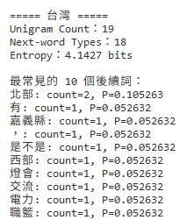
prob(sentence):回傳整句的 log 機率：把每一組相鄰詞的 log P 加起來。
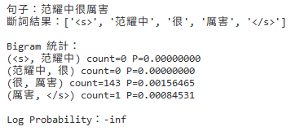
generate(seed, n):從 seed 接龍 n 個詞。取機率最高、依機率抽樣，兩種都要。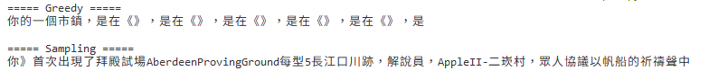
Part 3
Q1:貪婪 vs. 抽樣 每次都取機率最高的詞，會生成什麼？會不會繞圈？
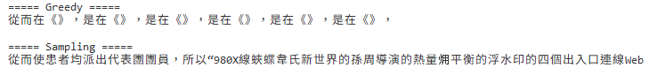
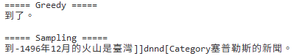
- 觀察到在「，」就會接是在《》，是在《》，是在《》，Greedy每次都找機率最高的使句子沒甚麼變化，而且會無限迴圈。
- Sampling的變化就比較大，產出來的句子比較有意思。
Q2:好猜與難猜 「的」後面和「台灣」後面，哪個比較好猜？為什麼？
指標 | 的 | 台灣
詞頻 | 13,664,210 | 19
後續詞種類數 | 561,032 | 18
Entropy | 13.3932 bits | 4.1427 bits
在語料庫中，接在台灣後面的詞總共就只有18種，且「的」具有較高的Entropy，而「台灣」的 Entropy 較低。單純根據模型估計的機率分布，「台灣」後面的詞較容易預測。但是以詞頻來看，因為台灣的詞頻只有19，樣本明顯不足，所以拿兩者互相比較不是很公平。
Q3:看過多少 V × V 種可能的詞對裡，語料中真的出現過的佔多少？
- V=7,625,711
- V*V=58,151,468,255,521
- 真的出現過的= 相異 Bigram 數量=60,836,882
- 有出現過的佔比:60,836,882/58,151,468,255,521=0.00010462%
- 沒出現過的: 99.99989538%
在沒有使用multiprocessing前，原本預計程式光是統計part 1就要花三個小時以上，我以為1.5G已經很大很久了，沒想到詞跟詞之間的配對佔比還是那麼小，表示每個字後面能接得詞應該是很有限，才會造成稀疏矩陣的問題。
Q4:資料越多 只用 1%、10%、100% 的語料，相異 bigram 數怎麼成長？
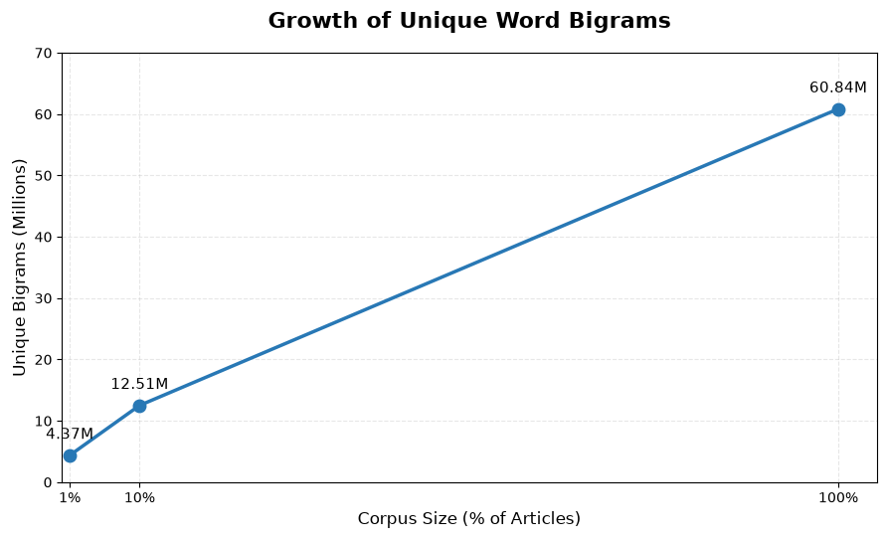
1%→10%
語料庫成長10倍
bigram成長3倍
10%→100%
語料庫成長10倍
bigram成長5倍
語料比例 | 總詞數 N | 相異 Bigram 數量
1% | 12,287,140 | 4,370,343
10% | 47,778,991 | 12,507,653
100% | 359,805,894 | 60,836,882
- 1%→10% 語料庫成長10倍 bigram成長3倍
- 10%→100% 語料庫成長10倍 bigram成長5倍
- 1%→100% 語料庫成長10倍 bigram成長15倍
- 整體而言，當文章數增加約 100 倍時，相異 Bigram 數量增加約 15 倍，顯示兩者並非線性關係。
我想是因為前期就已經將絕大部分的常用詞及詞彙組合都納入，後續能納入的就會越來越少，接著就剩一些較專業的專有名詞等等，所以Bigram 數量不會隨文章數等比例增加。
Q5:自己造句 寫幾句通順的中文，模型給它們多少機率？
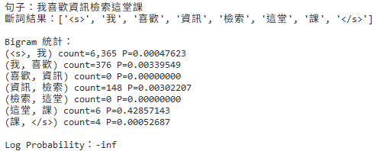
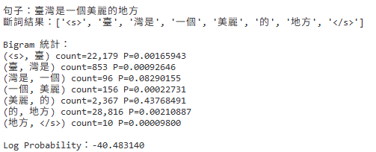
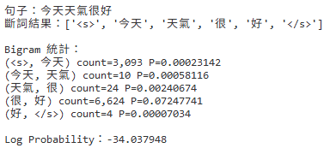

句子 | 機率
范耀中很厲害 | -inf
我喜歡資訊檢索這堂課 | -inf
臺灣是一個美麗的地方 | -40.483140
今天天氣很好 | -34.037948
不合理句子: 今天的天氣是大學的學生 | -52.527639
- 句子通暢還是有可能得到機率為零，因為在Bigram 統計：(<s>, 范耀中) count=0 P=0.00000000，句子存在一組從未觀察過的Bigram，整句機率就會變成 0，Log Probability則為負無限大。
- 語意不合理，模型仍然可能給它非零機率，他只管相鄰的句子有沒有出現過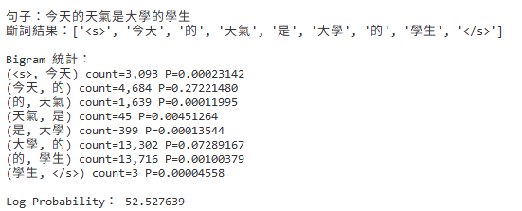
  - 不合理句子: 今天的天氣是大學的學生
  - 機率: -52.527639
總結：
- 一個自己發現、覺得奇怪的現象
「今天的天氣是大學的學生」這句話雖然語意不合理，但模型仍然認為它具有一定的出現機率。這是因為 Bigram 模型只考慮相鄰兩個詞的搭配關係，無法理解整句話的意思。因此，即使句子不符合常理，只要詞彙之間的搭配曾經出現過，模型仍然可能給出不錯的評分。
- 踩到的坑，以及怎麼解決
一開始使用 SQLite 儲存 Bigram 統計結果，但因為資料量太大，頻繁進行資料庫寫入與更新，導致執行速度很慢。後來改用 Multiprocessing，透過 2 個 Worker 平行斷詞與統計，並將 Bigram 分成 64 個分桶，以 Pickle 格式儲存，降低記憶體負擔。最後成功處理完整的維基百科語料，總共花費約 31 分鐘。

